5. 概要设计

5.1 系统的子系统划分规划设计

根据我们的系统规划，我们将系统子系统分为：登录、用户管理、课程信息管理、成绩管理、视频会议、聊天通讯、管理员管理这几个子系统。

概念架构图如下：

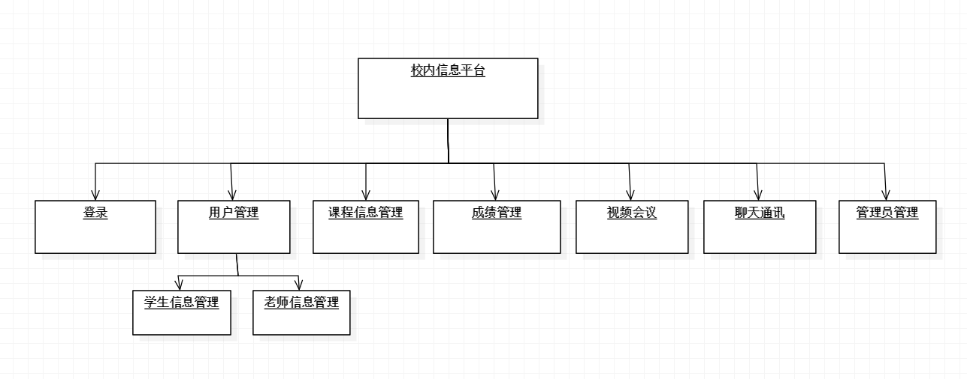

5.2开发平台、开发技术与运行环境的规划设计

5.2.1 Spring Boot

Spring框架是Java平台上的一种开源应用框架，提供具有控制反转特性的容器。尽管Spring框架自身对编程模型没有限制，但其在Java应用中的频繁使用让它备受青睐，以至于后来让它作为[EJB](https://baike.baidu.com/item/EJB/144195)（EnterpriseJavaBeans）模型的补充，甚至是替补。Spring框架为开发提供了一系列的解决方案，比如利用控制反转的核心特性，并通过依赖注入实现控制反转来实现管理对象生命周期容器化，利用面向切面编程进行声明式的事务管理，整合多种持久化技术管理数据访问，提供大量优秀的Web框架方便开发等等。Spring框架具有控制反转（IOC）特性，IOC旨在方便项目维护和测试，它提供了一种通过Java的反射机制对Java对象进行统一的配置和管理的方法。Spring框架利用容器管理对象的生命周期，容器可以通过扫描XML文件或类上特定Java注解来配置对象，开发者可以通过依赖查找或依赖注入来获得对象。Spring框架具有[面向切面编程](https://baike.baidu.com/item/%E9%9D%A2%E5%90%91%E5%88%87%E9%9D%A2%E7%BC%96%E7%A8%8B/6016335)（AOP）框架，SpringAOP框架基于代理模式，同时运行时可配置；AOP框架主要针对模块之间的交叉关注点进行模块化。Spring框架的AOP框架仅提供基本的AOP特性，虽无法与AspectJ框架相比，但通过与AspectJ的集成，也可以满足基本需求。Spring框架下的事务管理、远程访问等功能均可以通过使用SpringAOP技术实现。Spring的事务管理框架为Java平台带来了一种抽象机制，使本地和全局事务以及嵌套事务能够与保存点一起工作，并且几乎可以在Java平台的任何环境中工作。Spring集成多种事务模板，系统可以通过事务模板、XML或Java注解进行事务配置，并且事务框架集成了消息传递和缓存等功能。Spring的数据访问框架解决了开发人员在应用程序中使用数据库时遇到的常见困难。它不仅对Java:JDBC、iBATS/MyBATIs、Hibernate、Java数据对象（JDO）、ApacheOJB和ApacheCayne等所有流行的数据访问框架中提供支持，同时还可以与Spring的事务管理一起使用，为数据访问提供了灵活的抽象。Spring框架最初是没有打算构建一个自己的WebMVC框架，其开发人员在开发过程中认为现有的StrutsWeb框架的呈现层和请求处理层之间以及请求处理层和模型之间的分离不够，于是创建了SpringMVC。

5.2.2 MyBatis

MyBatis 是一款优秀的持久层框架，它支持定制化 SQL、存储过程以及高级映射。MyBatis 避免了几乎所有的 JDBC 代码和手动设置参数以及获取结果集。MyBatis 可以使用简单的 XML 或注解来配置和映射原生信息，将接口和 Java 的 POJOs(Plain Ordinary Java Object,普通的 Java对象)映射成数据库中的记录。

5.2.3 Thymeleaf

Thymeleaf是一种用于Web和独立环境的现代服务器端的Java模板引擎。

Thymeleaf的主要目标是将优雅的自然模板带到开发工作流程中，并将HTML在浏览器中正确显示，并且可以作为静态原型，让开发团队能更容易地协作。Thymeleaf能够处理HTML，XML，JavaScript，CSS甚至纯文本。

Thymeleaf使用Spring框架的模块，与许多常见的工具集成在一起，并且可以插入自己的功能，是现代HTML5 JVM Web开发的理想选择，尽管Thymeleaf还有更多其它的功能。  
Thymeleaf建立在自然模板的概念之上，以不影响模板作为设计原型的方式将其逻辑注入到模板文件中。 这改善了设计沟通，弥合了前端设计和开发人员之间的理解偏差。

5.2.4 Shiro

Apache Shiro是一个强大且易用的Java安全框架,执行身份验证、授权、密码和会话管理。使用Shiro的易于理解的API,您可以快速、轻松地获得任何应用程序,从最小的移动应用程序到最大的网络和企业应用程序。

5.2.5 XML

XML 即可扩展置标语言（Extensible Markup Language），它是一种标记文件的语言，这种语言具有较强的数据描述功能、可扩展性以及一定的结构性。XML是由 W3C（全球资讯网标准制定组织）在 1998 年 2 月制定并推荐。在它之前有两种较为熟悉的标志语言：SGML（第一个标准化的信息结构化技术语言）和HTML（超文本标记语言）。

XML 作为它们的继承者继承了 SGML 的易扩展性，和 HTML 的简单性。同时它具有自己的特点——具有较强的数据结构描述功能，XML 语言以一种开放的自我描述方式定义了数据结构，在描述数据内容的同时能同时描述数据结构，从而体现出数据与数据之间的关系。

5.3系统数据库规划设计

MySQL是一个关系型数据库管理系统，由瑞典MySQL AB 公司开发，目前属于 Oracle 旗下产品。MySQL 是最流行的关系型数据库管理系统之一，在 WEB 应用方面，MySQL是最好的 RDBMS (Relational Database Management System，关系数据库管理系统) 应用软件之一。

MySQL是一种关系数据库管理系统，关系数据库将数据保存在不同的表中，而不是将所有数据放在一个大仓库内，这样就增加了速度并提高了灵活性。

MySQL所使用的 SQL 语言是用于访问数据库的最常用标准化语言。MySQL 软件采用了双授权政策，分为社区版和商业版，由于其体积小、速度快、总体拥有成本低，尤其是开放源码这一特点，一般中小型网站的开发都选择 MySQL 作为网站数据库。